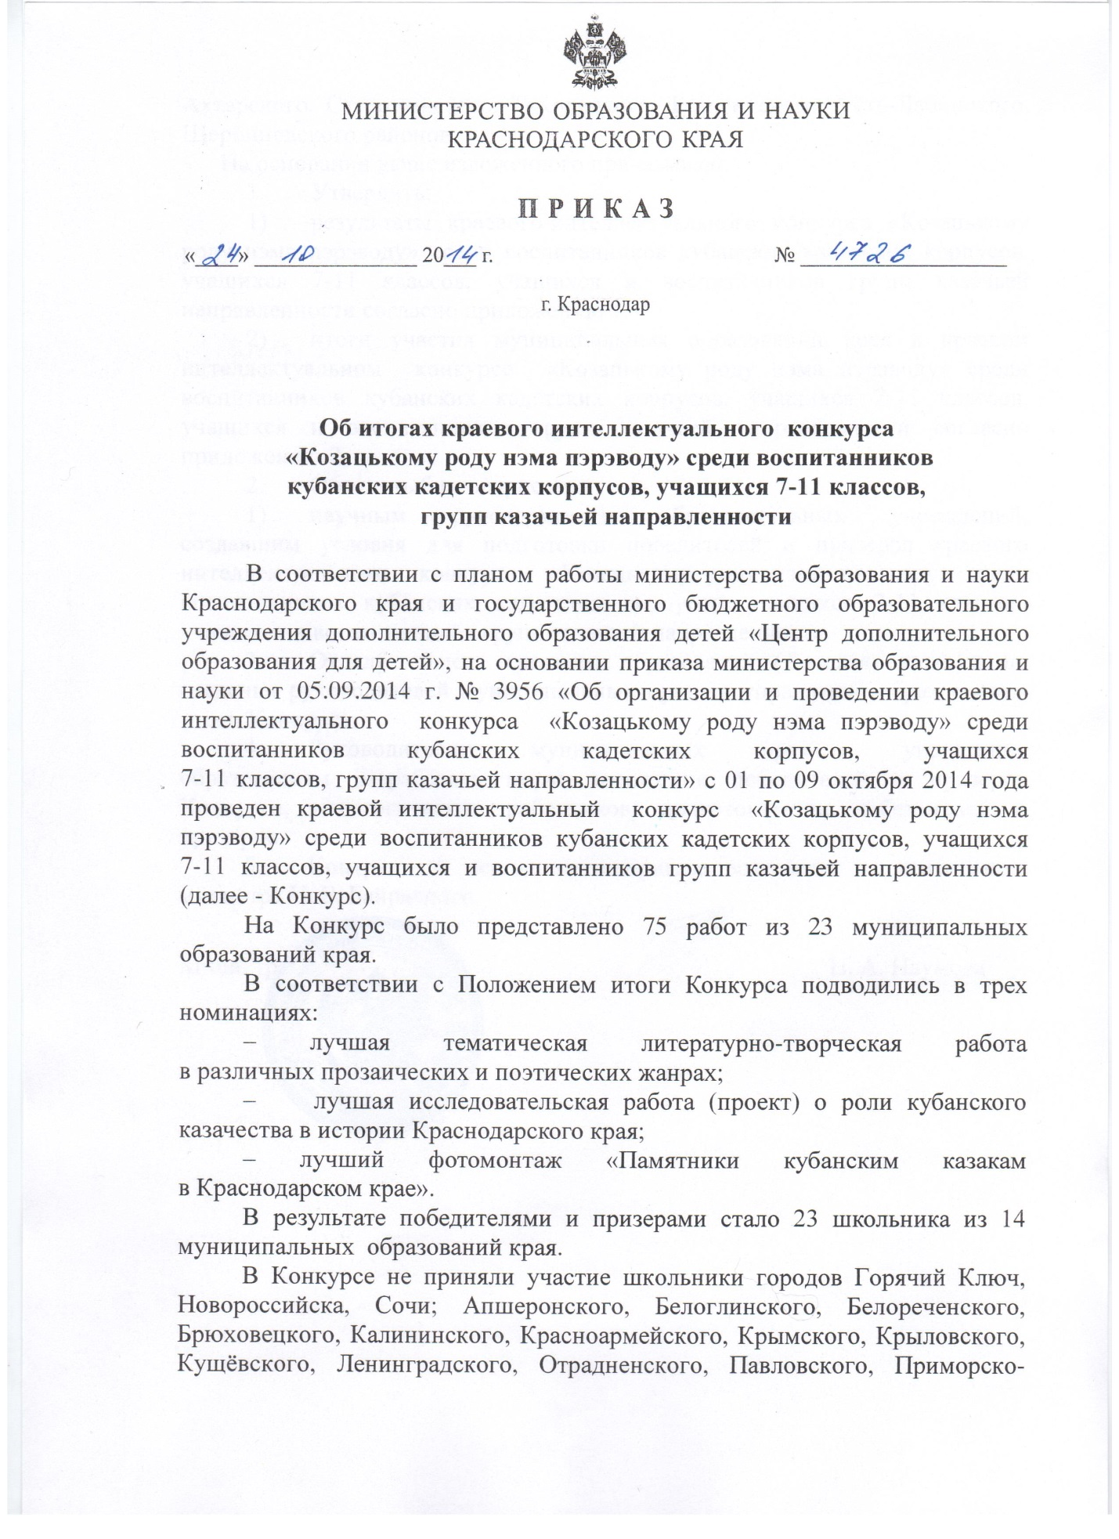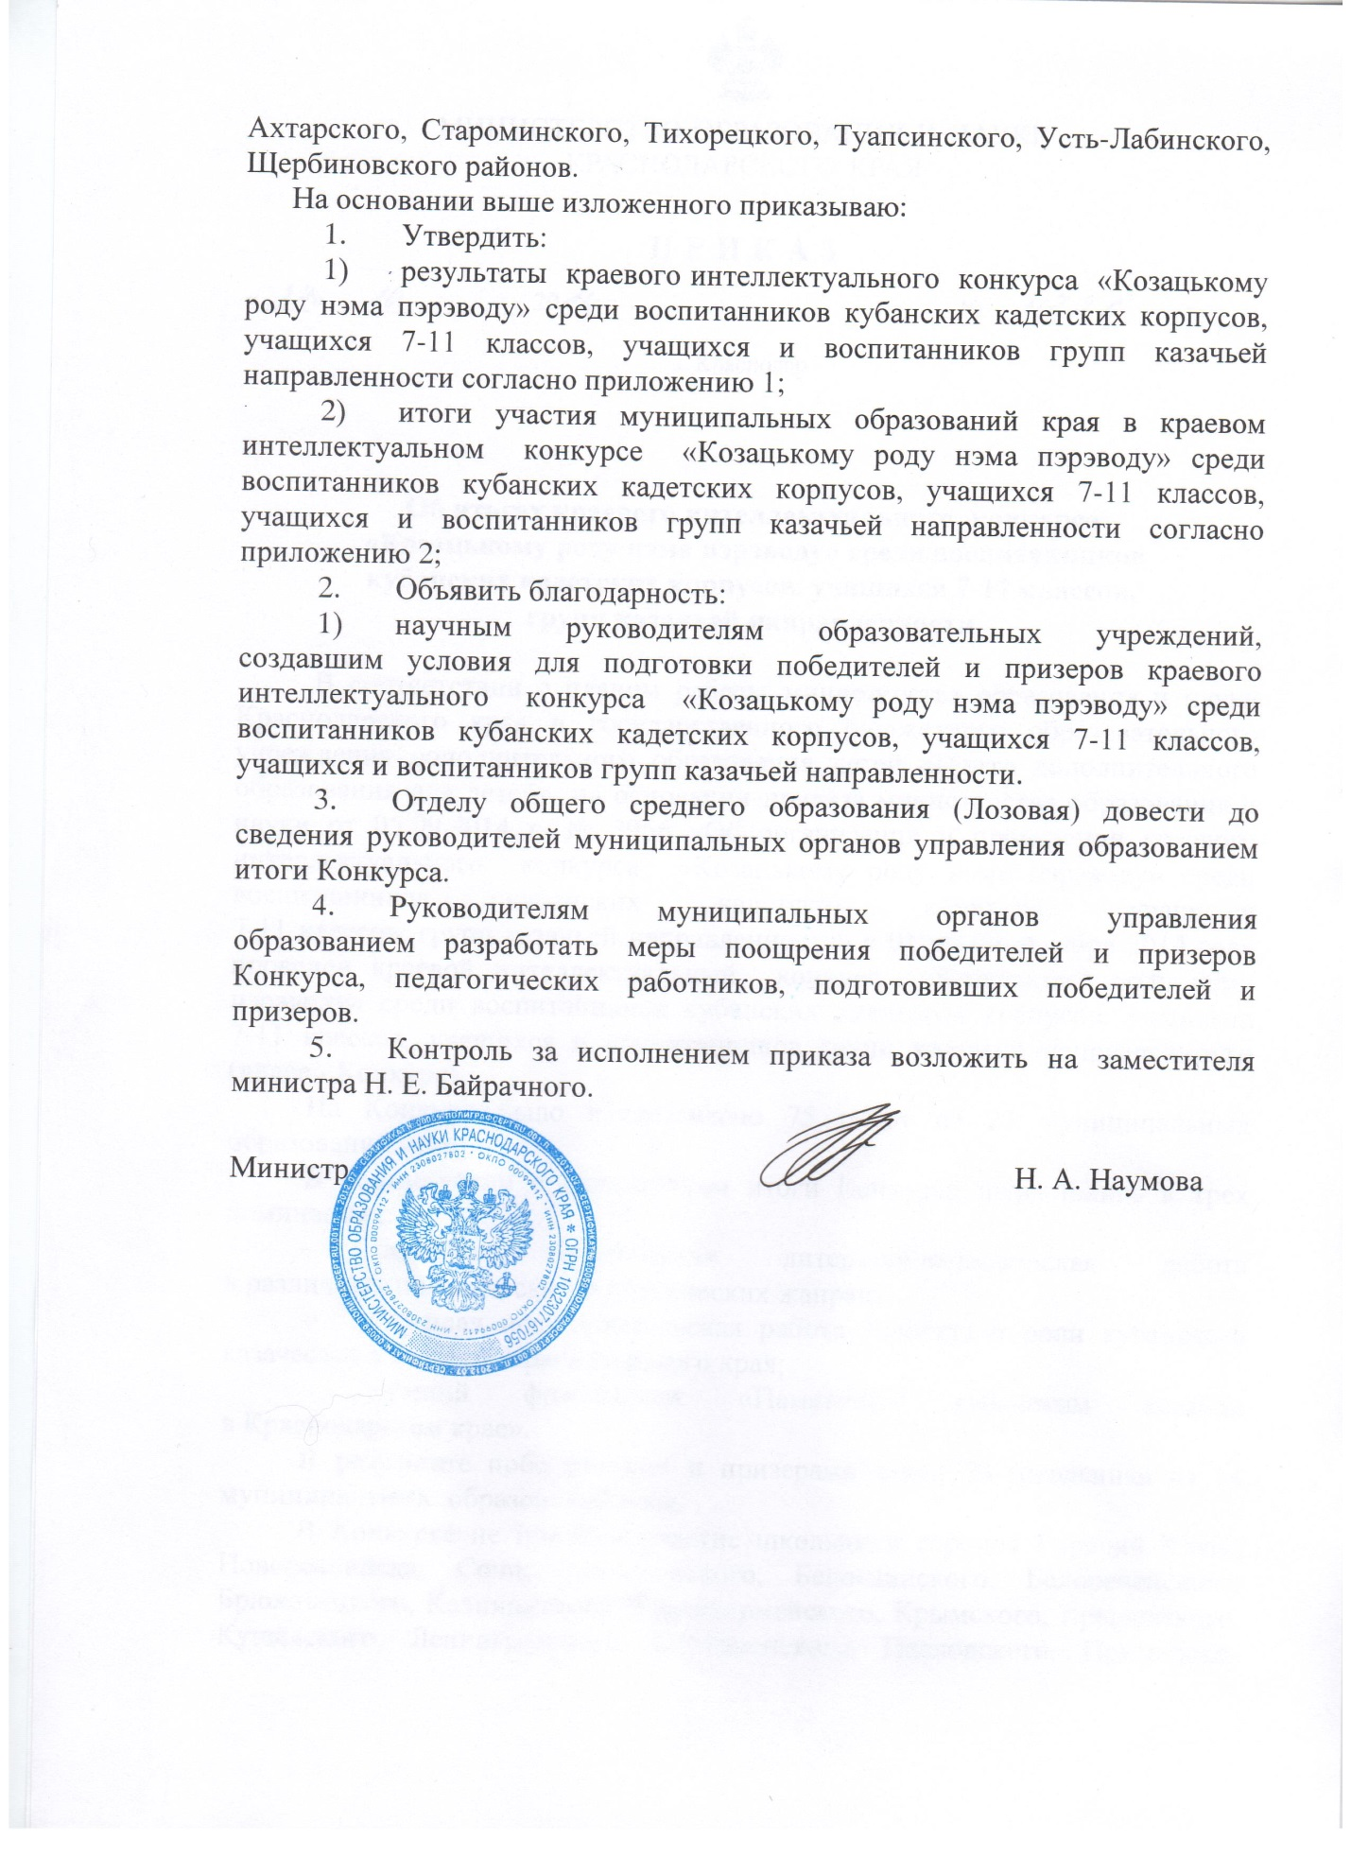

ПРИЛОЖЕНИЕ 1
УТВЕРЖДЕНЫ приказом
министерства образования и науки
Краснодарского края
от 24.10.2014г. № 4726

Результаты краевого интеллектуального конкурса «Козацькому роду нэма пэрэводу» среди воспитанников кубанских кадетских корпусов, учащихся 7-11 классов, групп казачьей направленности

Номинация «Фотомонтаж «Памятники кубанским казакам в Краснодарском крае»
№  п/п | Ф.И.О. | Класс | Образовательное учреждение | Муниципальное образование | Тема | Кол-во баллов | Рейтинг | Победитель/  призер
 | Иванова  Евгения Николаевна | 7 | МОАУ СОШ № 7 | Лабинский район | Памятники кубанским казакам в Краснодарском крае | 90,6 | 1 | победитель
 | Трифонов Сергей Вадимович,  Борданов Степан Александрович | 7 | МБОУ СОШ № 10 | Кавказский район | Памятники кубанским казакам в Краснодарском крае | 88,6 | 2 | призёры
 | Морозова Анастасия Владимировна | 9 | МБОУ СОШ № 17 | Выселковский район | Памятники кубанским казакам в Краснодарском крае | 85,3 | 3 | призёр
 | Вакуленко Ирина Сергеевна | 10 | МБОУ СОШ № 18 | Курганинский район | Памятники кубанским казакам в Краснодарском крае | 85,3 | 3 | призёр
 | Фисун Екатерина Константиновна | 7 | МБОУ СОШ № 52 | Северский район | Памятники кубанским казакам в Краснодарском крае | 84,3 | 4 | призёр
 | Логачёва Светлана Викторовна | 7 | МОБУ СОШ № 5 | Кореновский район | Памятники кубанским казакам в Краснодарском крае | 83 | 5 | призёр
 | Мачуха  Софья Алексеевна | 7 | МБОУ СОШ № 7 | Северский район | Памятники кубанским казакам в Краснодарском крае | 81,6 | 6 | участник
 | Терешкова Владислава Андреевна | 8 | МОБУ СОШ № 9 | Новокубанский район | Памятники кубанским казакам в Краснодарском крае | 80 | 7 | участник
 | Коломиец Александр Анатольевич | 6 | МАОУ СОШ № 12 | Геленджик | Памятники кубанским казакам в Краснодарском крае | 79 | 8 | участник
 | Чуприна Анастасия Сергеевна | 10 | МБОУ лицей | Каневской район | Памятники кубанским казакам в Краснодарском крае | 78,6 | 9 | участник
 | Аксенов  Влад Владимирович | 11 | МБОУ СОШ № 20 | Славянский район | Память Кубани | 76,3 | 10 | участник
 | Забугина  Дарья Сергеевна | 9 | МБОУ СОШ № 3 | Мостовский район | Памятники кубанским казакам в Краснодарском крае | 72,3 | 11 | участник
 | Кукало Ростислав Иванович | 9 | МБОУ СОШ № 4 | Гулькевичский район | Памятники кубанским казакам в Краснодарском крае | 68 | 12 | участник
 | Тюменцев Виктор Александрович | 8 | МАОУ СОШ № 11 | Тимашевский район | Кубанским казакам, героям Первой мировой войны посвещается… | 64 | 13 | участник
 | Шевель  Татьяна Викторовна | 9 | МОБУ СОШ № 7 | Кореновский район | Памятники кубанским казакам в Краснодарском крае | 63 | 14 | участник
 | Шевченко Оксана Александровна | 9 | МБОУ ООШ № 7 | Успенский район | Памятники кубанским казакам в Краснодарском крае | 61,7 | 15 | участник
 | Мирзоева Аделия Александровна | 7 | МАОУ СОШ № 7 | Армавир | Памятники кубанским казакам в Краснодарском крае | 60,3 | 16 | участник
 | Рулев Владислав,  Образцова Юлия,  Пройдисвет Яна | 7 | БОУ «СОШ № 6» | Динской район | Памятники кубанским казакам в Краснодарском крае | 60 | 17 | участник
 | Ткаченко Оксана Сергеевна | 10 | МБОУ «СОШ  № 16» | Тбилисский район | Памятники кубанским казакам в Краснодарском крае | 58,6 | 18 | участник
 | Черных Владислав Юрьевич | 7 | МБОУ СОШ № 18 | Анапа | Памятники кубанским казакам в Краснодарском крае | 46 | 19 | участник

Номинация «Исследовательская работа (проект) о роли кубанского казачества в истории Краснодарского края»
 | Заруднева Маргарита Александровна | 7 | МБОУ СОШ № 28 | Славянский район | Церковь и казачество ст. Славянской: синергия на благо Кубани. (на примере Свято – Пантелеимоновского храма г.Славянск – на Кубани) | 90,6 | 1 | победитель
 | Овчаренко Екатерина Андреевна | 9 | МБОУ СОШ № 6 | Абинский район | Невестин сундук прошлое и настоящее | 90 | 2 | призёр
 | Лисицкая  Влада Владимировна | 9 | МБОУ СОШ № 6 | Абинский район | Казачий костюм женщин станицы Мингрельской | 87,3 | 3 | призёр
 | Щелухова  Олеся Николаевна | 11 | МАОУ СОШ №15 | Анапа | Вас приветствует казачья станица Гостагаевская! | 84,6 | 4 | призёр
 | Самофал Евгения Юрьевна | 7 | МБОУ СОШ № 48 | Славянский район | Моя казачья семья | 81 | 5 | призёр
 | Шамина  Милена Олеговна | 11 | МАОУ СОШ№ 12 | Геленджик | Легенды и были казака Македонского | 77 | 6 | призёр
 | Овсянников Андрей Александрович | 8 | ГКОУ ККК «Ейский казачий кадетский корпус» | Ейский район | Мои родственники в истории моей профессии | 76 | 7 | призёр
 | Пашинская Алина Владиславовна | 6 | МБОУ СОШ № 48 | Славянский район | Его величество – кубанский борщ | 73,6 | 8 | призёр
 | Кутумов  Кирилл Сергеевич | 9 | МБОУ СОШ № 42 | Краснодар | Кубанское казачество в поэзии К.Образцова в 1915-1916 г.г. | 73 | 9 | участник
 | Архипов  Сергей Алексеевич | 11 | МБОУ СОШ № 14 | Выселковский район | Роль кубанского казачества в сражении в районе станицы Кущёвской (июль – август 1942 года) | 70 | 10 | участник
 | Фисунова  Ольга Сергеевна,  Хорольцева Валерия Ивановна | 8 | МБОУ ООШ № 15 | Успенский район | Вклад наших земляков - казаков | 70 | 10 | участник
 | Трифонов Сергей Вадимович,  Борданов Степан Александрович | 7 | МБОУ СОШ № 10 | Кавказский район | Умерли, но не отступили. Подвиг сотни Андрея Гречишкина | 66 | 11 | участник
 | Жук  Диана Алексеевна | 10 | МБОУ СОШ № 10 | Новопокровский район | Народные традиции на Кубани | 61 | 12 | участник
 | Овсепян Александр Викторович | 8 | МОБУ «ООШ №27» | Новокубанский район | Козацькому роду нэма пэрэводу | 59 | 13 | участник
 | Сердюцкий Кирилл Александровна | 8 | МБОУ СОШ № 4 | Тимашевский район | Милый сердцу Тимашевск | 56,3 | 14 | участник
 | Шестопалова Елена Викторовна | 9 | МАОУ СОШ № 13 | Курганинский район | Роль кубанского казачества в истории Краснодарского края | 56, | 15 | участник
 | Кудрявцева Ангелина Евгеньевна | 8 | МБОУ СОШ № 3 | Каневской район | Этих дней не смолкнет слава… | 47 | 16 | участник
 | Лукашова Виолетта,  Баева Анастасия,  Фролова Юлия | 8 | МОБУ СОШ № 28 | Лабинский район | Кубанские казаки – герои и патриоты Родины | 47 | 16 | участник
 | Дацюк  Валерия Виктровна | 5 | БОУ СОШ № 5 | Динской район | Особенности кубанской казачьей кухни | 45,6 | 17 | участник
 | Борисов  Роман Алекснадрович | 11 | МБОУ «СОШ  № 12» | Тбилисский район | Атака под станицей Кущёвской | 45 | 18 | участник
 | Жуйкова  Дарья Александровна | 7 | МБОУ ООШ №26 | Темрюкский район | Жизнь знаменитого земляка нашего посёлка Якова Семёновича Глушкова | 43 | 19 | участник
 | Попов  Ярослав Владимирович | 8 | МАОУ СОШ № 3 | Гулькевичский район | Роль кубанского казачества в истории Краснодарского края «Возрождение кубанского казачества» | 38,3 | 20 | участник
 | Парфенов Никита Евгеньевич | 6 | МБОУ СОШ № 6 | Абинский район | Становление личности современного казака-патриота (История одной судьбы) | 36,6 | 21 | участник
 | Калмыкова Виктория Александровна | 11 | МБОУ СОШ № 6 | Мостовский район | История казачьей станицы Андрюки | 34 | 22 | участник
 | Олифиренко  Яна Сергеевна | 8 | МБОУ СОШ № 13 | Тимашевский район | Казачество и православие | 30 | 23 | участник
 | Татаринцев Вячеслав Денисович | 7 | МАОУ СОШ № 7 | Армавир | Я из казачьего роду | 29 | 24 | участник

Номинация «Литературно-творческая работу в различных прозаических и поэтических жанрах»
 | Земко Галина Леонидовна | 9 | МБОУ ООШ № 11 | Славянский район | В парадно строю | 89 | 1 | победитель
 | Юмашева Александра Александровна | 7 | МОБУ СОШ № 26 | Лабинский район | Баллада о кубанке | 88 | 2 | призёр
 | Ломаско  Кирилл Александрович | 6 | БОУ СОШ № 29 | Динской район | Слава, Боже, тебе, что мы есть казаки». | 84 | 3 | призёр
 | Шестопалова Елена Викторовна | 9 | МАОУ СОШ № 13 | Курганинский район | Казаки верные сыны Отечества | 83,6 | 4 | призёр
 | Дмитренко  Олег Петрович | 7 | БОУ СОШ № 35 | Динской район | Родовое древо Дмитренко | 83 | 5 | призёр
 | Арисова Ярослава Олеговна | 7 | МБОУ гимназия  № 4 | Мостовский район | Моя земля | 80,3 | 6 | призёр
 | Брынько Елизавета Васильевна | 9 | МБОУ СОШ № 4 | Гулькевичский район | Кубанские казаки – герои… | 80 | 7 | призёр
 | Литвинов Даниил Алексеевич | 9 | ГБОУ КШИ «КККК» | Курганинский район | Козацькому роду нэма пэрэводу | 80 | 7 | призёр
 | Калмыков Дмитрий Алексеевич | 7 | МБОУ ООШ №11 | Славянский район | Сын земли кубанской | 80 | 7 | призёр
 | Лазарович Валерий Станиславович | 7 | МОБУ СОШ № 19 | Кореновский район | Посвящается моему деду Праведнику Михаилу Васильевичу | 78 | 8 | участник
 | Ромашкова Полина Алексеевна | 9 | МОБУ СОШ № 19 | Кореновский район | Казацкая история трагична! | 78 | 8 | участник
 | Пономаренко Кристина Владимировна | 11 | МБОУ СОШ № 2 | Каневской район | Григорий Матвеевич  Левченко – полный Георгиевский кавалер | 77 | 9 | участник
 | Тюрина  Анна Павловна | 9 | МБОУ СОШ № 6 | Тбилисский район | Кубанский казак | 74,3 | 10 | участник
 | Мураховский Василий Михайлович | 5 | БОУ «СОШ №29» | Динской район | Гимн казачьей станице | 74 | 11 | участник
 | Трубачёва Мария Сергеевна | 11 | МБОУ СОШ № 13 | Кавказский район | Переселенцы | 73 | 12 | участник
 | Нищук  Иван Андреевич | 8 | МБОУ СОШ № 10 | Геленджик | Козацькому роду нэма пэрэводу | 72 | 13 | участник
 | Голякова Надежда Игоревна | 9 | МБОУ СОШ № 15 | Тимашевский район | Спасибо, учитель! | 71 | 14 | участник
 | Соколов Александр Владимирович | 5 | МОБУ ООШ № 24 | Кореновский район | Рассказ | 70 | 15 | участник
 | Крупина Ольга Алексеевна | 11 | МАОУ СОШ № 14 | Курганинский район | Казачья горница | 69 | 16 | участник
 | Коньков Александр Александрович | 7 | МОБУ СОШ № 7 | Кореновский район | Я живу в станице Дядьковской | 66,6 | 17 | участник
 | Якунина Татьяна Игоревна | 9 | МБОУ СОШ № 49 | Северский район | Мой земляк – Василий Семёнович Решетов | 65,3 | 18 | участник
 | Сереброва Светлана Павловна | 8 | МБОУ СОШ №20 | Темрюкский район | Родина – кусочек сердца моего | 65 | 19 | участник
 | Панёвкина Алина Юрьевна | 10 | МОАУ СОШ № 5 | Новокубанский район | Козацькому роду нэма пэрэводу | 64,3 | 20 | участник
 | Польшина Мария Александровна | 7 | МАОУ СОШ № 12 | Геленджик | Моя Кубань! | 63,3 | 21 | участник
 | Морозова Дарья Владимировна | 10 | МБОУ СОШ № 14 | Выселковский район | Козацькому роду нэма пэрэводу | 62 | 22 | участник
 | Рослова Анастасия Сергеевна | 7 | МБОУ ООШ № 8 | Успенский район | Кузнец Сгибайподкова | 62 | 22 | участник
 | Мухина  Дарья Денисовна | 8 | МАОУ СОШ №12 | Геленджик | О казачестве всегда слава по Руси плыла… | 56,6 | 23 | участник
 | Тюменцев Виктор Александрович | 8 | МАОУ СОШ № 11 | Тимашевский район | Кубанским казакам, героям Первой мировой войны посвещается… | 46 | 24 | участник
 | Еремина Анастасия Эдуардовна | 8 | МБОУ СОШ № 18 | Тимашевский район | Казачьи станицы | 0 | 25 | участник

Начальник отдела общего образования О.А.Лозовая

ПРИЛОЖЕНИЕ 2
УТВЕРЖДЕНЫ приказом
министерства образования и науки Краснодарского края
от 24.10.2014г. № 4726

Итоги участия муниципальных образований края в краевом интеллектуальном конкурсе «Козацькому роду нэма пэрэводу» среди воспитанников кубанских кадетских корпусов, учащихся 7-11 классов, групп казачьей направленности

№  п/п | Муниципальное образование | Кол-во работ | Число победителей/  призеров
 | г.-к. Анапа | 2 | 1
 | г. Армавир | 2 | 0
 | г.-к. Геленджик | 6 | 1
 | г. Горячий Ключ | 0 | 0
 | г. Краснодар | 1 | 0
 | г. Новороссийск | 0 | 0
 | г. Сочи | 0 | 0
 | Абинский район | 3 | 2
 | Апшеронский район | 0 | 0
 | Белоглинский район | 0 | 0
 | Белореченский район | 0 | 0
 | Брюховецкий район | 0 | 0
 | Выселковский район | 3 | 1
 | Гулькевичский район | 3 | 1
 | Динской район | 5 | 2
 | Ейский район | 1 | 1
 | Кавказский район | 3 | 1
 | Калининский район | 0 | 0
 | Каневской район | 3 | 0
 | Кореновский район | 6 | 1
 | Красноармейский район | 0 | 0
 | Крымский район | 0 | 0
 | Крыловский район | 0 | 0
 | Курганинский район | 5 | 3
 | Кущёвский район | 0 | 0
 | Лабинский район | 3 | 2
 | Ленинградский район | 0 | 0
 | Мостовский район | 3 | 1
 | Новокубанский район | 2 | 0
 | Новопокровский район | 1 | 0
 | Отрадненский район | 0 | 0
 | Павловский район | 0 | 0
 | Приморско-Ахтарский район | 0 | 0
 | Северский район | 3 | 1
 | Славянский район | 6 | 5
 | Староминский район | 0 | 0
 | Тбилисский район | 3 | 0
 | Темрюкский район | 2 | 0
 | Тимашевский район | 6 | 0
 | Тихорецкий район | 0 | 0
 | Туапсинский район | 0 | 0
 | Успенский район | 3 | 0
 | Усть-Лабинский район | 0 | 0
 | Щербиновский район | 0 | 0
ИТОГО |  | 75 | 23

Начальник отдела общего образования О.А.Лозовая

ПРИЛОЖЕНИЕ 3
УТВЕРЖДЕН приказом
министерства образования и науки
Краснодарского
от 24.10.2014г. № 4726

Список научных руководителей победителей и призеров краевого интеллектуального конкурса

«Козацькому роду нэма пэрэводу» среди воспитанников кубанских кадетских корпусов,

учащихся 7-11 классов, групп казачьей направленности

№  п/п | Ф.И.О. | Должность, место работы | Муниципальное образование | Ф.И.О. победителя/ призера
 | Анищенко Елена Александровна | Учитель русского языка и литературы МОБУ СОШ № 26 | Лабинский район | Юмашева Александра Александровна
 | Белозерцева Наталья Викторовна | Учитель кубановедения  МБОУ СОШ № 10 | Кавказский район | Трифонов Сергей Вадимович,  Борданов Степан Александрович
 | Горбатенко Мария Викторовна | Учитель русского языка и литературы МБОУ СОШ № 52 | Северский район | Фисун Екатерина Константиновна
 | Григоренко Галина Михайловна | Учитель технологии  МБОУ СОШ № 6 | Абинский район | Лисицкая Влада Владимировна, Овчаренко Екатерина Андреевна
 | Казакова Зухра Юсуповна | Учитель русского языка и литературы БОУ СОШ № 35 | Динской район | Дмитренко Олег Петрович
 | Коробкова Наталья Геннадьевна | Учитель английского языка  МБОУ СОШ № 17 | Выселковский район | Морозова Анастасия Владимировна
 | Котруца Лилия Николаевна | Учитель истории и обществознания  ГКОУ ККК «Ейский казачий кадетский корпус» | Ейский район | Овсянников Андрей Александрович
 | Ластовка Ольга Александровна | Учитель русского языка, литературы и ОПК  МБОУ СОШ № 28 | Славянский район | Заруднева Маргарита Александровна
 | Левочкина Нина Федоровна | Учитель русского языка и литературы ГБОУ КШИ «КККК» | Курганинский район | Литвинов Даниил Алексеевич
 | Миледина Валентина Николаевна | Учитель географии  МОБУ СОШ № 5 | Кореновский район | Логачёва Светлана Викторовна
 | Музыченко Галина Николаевна | Учитель русского языка и литературы МБОУ ООШ №11 | Славянский район | Калмыков Дмитрий Алекссевич
 | Осадченко Светлана Ильинична | Учитель истории кубанского казачества МБОУ СОШ № 18 | Курганинский район | Вакуленко Ирина Сергеевна
 | Рязанова Валентина Викторовна | Учитель истории и обществознания  МАОУ СОШ №15 | Анапа | Щелухова Олеся Николаевна
 | Самойлова Елена Михайловна | Учитель русского языка и литературы МБОУ СОШ № 4 | Гулькевичский район | Брынько Елизавета Васильевна
 | Сокол Галина Викторовна | Учитель географии  МБОУ СОШ № 48 | Славянский район | Пашинская Алина Владиславовна, Самофал Евгения Юрьевна
 | Соколова Наталья Владимировна | Учитель русского языка и литературы БОУ СОШ № 29 | Динской район | Ломаско Кирилл Александрович
 | Стаценко Татьяна Николаевна | Учитель русского языка и литературы МОУ ООШ № 11 | Славянский район | Земко Галина Леонидовна
 | Федеева Ольга Васильевна | Учитель физики  МАОУ СОШ № 13 | Курганинский район | Шестопалова Елена Викторовна
 | Часовских Елена Григорьевна | Учитель русского языка и литературы МБОУ гимназии № 4 | Мостовский район | Арисова Ярослава Олеговна
 | Чебручан Наталия Николаевна | Учитель кубановедения, истории, обществознания  МАОУ СОШ № 12 | Геленджик | Шамина Милена Олеговна
 | Чичканева Ирина Александровна | Учитель начальных классов  МОАУ СОШ № 7 | Лабинский район | Иванова Евгения Николаевна

Начальник отдела общего образования О.А.Лозовая

